ข้อสอบฟิสิกส์ O-NET ปี 2550
1. รถยนต์คันหนึ่งเคลื่อนที่จากหยุดนิ่งไปบนเส้นตรง เวลาผ่านไป 4 วินาที มีความเร็วเป็น 8 เมตร/วินาที
ถ้าอัตราเร็วเพิ่มขึ้นอย่างสม่ำเสมอ รถยนต์คันนี้มีความเร่งท่าใด
1. 2 m/s 2. 4 m/s
3. 12m/s 4.14 m/s
2. เด็กคนหนึ่งเดินไปทางทิศเหนือได้ระยะทาง 30 เมตร จากนั้นเดินไปทางทิศตะวันออกได้ระยะทาง
400 เมตร ใช้เวลาเดินทางทั้งหมด 500 วินาที เด็กคนนี้เดินด้วยอัตราเร็วเฉลี่ยกี่เมตร/วินาที
1. 0.2 m/s 2. 1.0 m/s
3.1.4 m/s 4. 2.0 m/s
3. ยิงวัตถุจากหน้าผาออกไปในแนวระดับ ปริมาณใดของวัตถุมีค่าคงที่

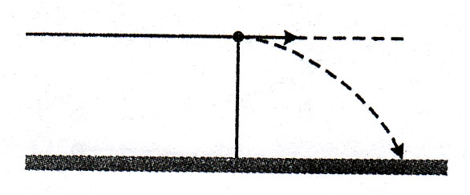
1.อัตราเร็ว 2. ความเร็ว
3.ความเร็วในแนวดิ่ง 4.ความเร็วในแนวระดับ
4. เหวี่ยงจุกยางให้เคลื่อนที่เป็นแนววงกลมในระนาบระดับศีรษะ 20 รอบใช้เวลา 5 วินาที จุกยางเคลื่อนที่
ด้วยความเร็วเท่าใด
1. 0.25 รอบ/วินาที 2. 4 รอบ/วินาที
3. 5 รอบ/วินาที 4. 10 รอบ/วินาที
5. การเคลื่อนที่ใดที่แรงลัพธ์ที่กระทำต่อวัตถุมีทิศตั้งฉากกับทิศของการเคลื่อนที่ตลอดเวลา
1. การเคลื่อนที่ในแนวตรง 2. การเคลื่อนที่แบบวงกลมด้วยอัตราเร็วคงที่
3. การเคลื่อนที่แบบโปรเจคไทล์ 4. การเคลื่อนที่แบบฮาร์มอนิกอย่างง่าย
6. การเคลื่อนที่เป็นเส้นตรง กราฟในข้อใดแสดงว่าวัตถุกำลังเคลื่อนที่ด้วยความเร็วคงตัว
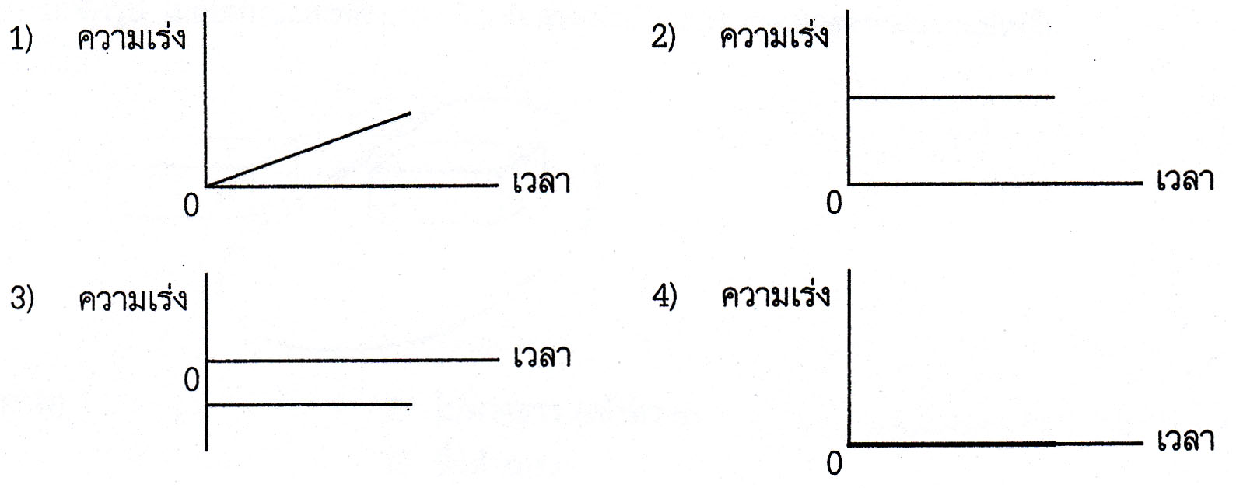

7. สนามแม่เหล็กที่เป็นส่วนหนึ่งของเคลื่อนแสงนั้น มีทิศทางตามข้อใด
1. ขนานกับทิศทางการเคลื่อนที่ของแสง
2. ขนานกับสนามไฟฟ้า แต่ตั้งฉากกับทิศการเคลื่อนที่ของแสง
3. ตั้งฉากกับทั้งสนามไฟฟ้าและทิศการเคลื่อนที่ของแสง
4. ตั้งฉากกับสนามไฟฟ้าแต่ขนานกับทิศของการเคลื่อนที่ของแสง
8. โดยปกติเข็มทิศจะวางตัวตามแนวทิศเหนือ-ใต้ เมื่อนำเข็มทิศมาวางใกล้ๆ กับกึ่งกลางแท่งแม่เหล็ก
ที่ตำแหน่งดังรูป เข็มทิศจะชี้ในลักษณะใด
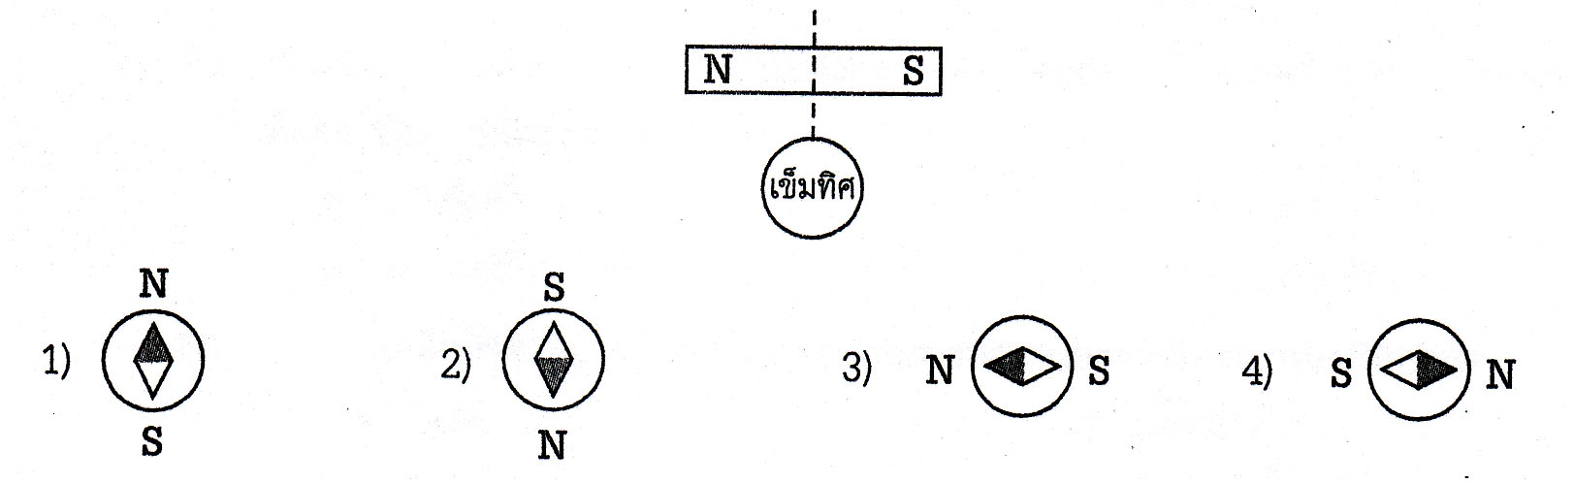

9. ลำอนุภาค P และ Q เมื่อเคลื่อนที่ผ่านสนามแม่เหล็ก B ที่มีทิศพุ่งออกตั้งฉากกับกระดาษมีการ
เบี่ยงเบนดังรูป ถ้านำอนุภาคทั้งสองไปวางไว้ในบริเวณที่มีสนามฟ้าสม่ำเสมอ แนวการเคลื่อนที่
จะเป็นอย่างไร
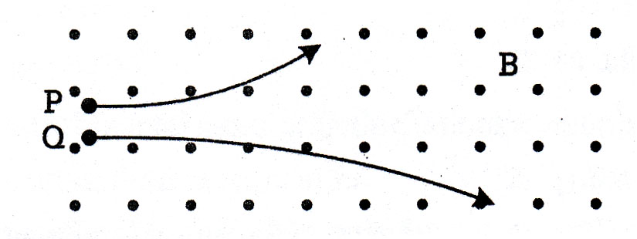
1. เคลื่อนที่ไปทางเดียวกันในทิศทางเดียวกันในทิศทางตามเส้นสนามไฟฟ้า
2. เคลื่อนที่ไปทางเดียวกันในทิศทางตรงข้ามกับสนามไฟฟ้า
3. เคลื่อนที่ในทิศตรงข้ามกันโดยอนุภาค P ไปทางเดียวกับสนามไฟฟ้า
4. เคลื่อนที่ในทิศตรงข้ามกันโดยอนุภาค Q ไปทางเดียวกับสนามไฟฟ้า
10. อนุภาคแอลฟา อนุภาคบีตา รังสีแกมมา เมื่อเคลื่อนที่ในสนามแม่เหล็ก ข้อใดไม่เกิดการเบน
1. อนุภาคแอลฟา 2. อนุภาคบีตา
3. รังสีแกมมา 4. อนุภาคแอลฟาและบีตา

11. วางลวดไว้ในสนามแม่เหล็กดังรูป เมื่อให้กระแสไฟฟ้าเข้าไปในเส้นลวดตัวนำจะเกิดแรงเนื่องจาก
สนามแม่เหล็กกระทำต่อลวดนี้ในทิศทางใด

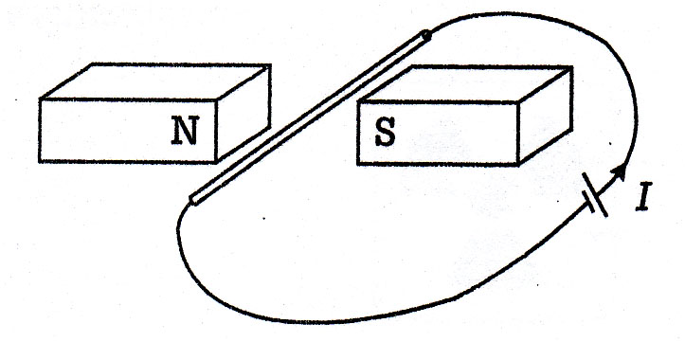
1. ไปทางซ้าย (เข้าหา N) 2. ไปทางขวา (เข้าหา S)
3. ลงข้างล่าง 4. ขึ้นด้านบน
12. อนุภาคโปรตอนเคลื่อนที่เข้าไปในทิศขนานกับสนามแม่เหล็กซึ่งมีทิศพุ่งเข้ากระดาษ แนวการ
เคลื่อนที่ของอนุภาคโปรตอนเป็นอย่างไร
1. วิ่งต่อไปเป็นเส้นตรงด้วยความเร็วคงตัว 2. เบนไปทางขวา
3. เบนไปทางซ้าย 4. วิ่งต่อไปเป็นส้นตรงและถอยหลังกลับในที่สุด
13. มนุษย์อวกาศสองคนปฏิบัติการภารกิจบนพื้นผิวดวงจันทร์ สื่อสารกันด้วยวิธีใดสะดวกที่สุด
1. คลื่นเสียงธรรมดา 2. คลื่นเสียงอัลตราซาวด์
3. คลื่นวิทยุ 4. คลื่นโซนาร์
14. เมื่อคลื่นเคลื่อนจากตัวกลางที่หนึ่งไปตังกลางที่สองโดยอัตราเร็วของคลื่นลดลง ถามว่าสำหรับคลื่น
ในตัวกลางที่สอง ข้อความใดถูกต้อง
1. ความถี่เพิ่มขึ้น 2. ความถี่ลดลง
3. ความยาวคลื่นมากขึ้น 4. ความยาวคลื่นลดลง
15. คลื่นแม่เหล็กไฟฟ้าที่นิยมใช้ในรีโมทควบคุมการทำงานของเครื่องโทรทัศน์คือข้อใด
1. อินฟราเรด 2. ไมโครเวฟ
3. คลื่นวิทยุ 4. อัลตราไวโอเลต
16. ระดับเสียงและคุณภาพเสียงขึ้นอยู่กับสมบัติใดตามข้อใด
1. ความถี่ รูปร่างคลื่น 2. รูปร่างคลื่น ความถี่
3. แอมพลิจูด ความถี่ 4. ความถี่ แอมพลิจูด
17. ถ้ากระทุ่มน้ำเป็นจังหวะสม่ำเสมอ ลูกปิงปองที่ลอยอยู่ห่างออกไปจะเคลื่อนที่อย่างไร
1. ลูกปิงปองเคลื่อนที่ออกห่างไปมากขึ้น 2. ลูกปิงปองเคลื่อนที่เข้ามาหา
3. ลูกปิงปองเคลื่อนที่ขึ้น-ลงอยู่ที่ตำแหน่งเดิม 4. ลูกปิงปองเคลื่อนที่ไปด้านข้าง

18. ข้อใดต่อไปนี้เป็นวัตถุประสงค์ของการบุผนังของโรงงานภาพยนตร์ด้วยวัสดุกลืนเสียง
1. ลดความถี่ของเสียง 2. ลดความดังของเสียง
3. ลดการสะท้อนของเสียง 4. ลดการหักเหของเสียง
19. กิจกรรมการศึกษาที่เปรียบเทียบการสลายกัมมันตรังสีกับการทอดลูกเต๋านั้น จำนวนลูกเต๋าที่ถูกคัด
ออกเทียบได้กับปริมาณใด
1. เวลาครึ่งชีวิต 2. จำนวนนิวเคลียสตั้งต้น
3.จำนวนนิวเคลียสที่เหลืออยู่ 4. จำนวนนิวเคลียสที่สลาย
20. เครื่องหมายดังรูปแทนอะไร
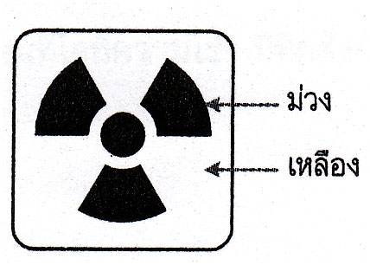
1. เครื่องกำหนดไฟฟ้าโดยกังหันลม 2. การเตือนว่ามีอันตรายจากกัมมันตภาพรังสี
3. การเตือนว่ามีอันตรายจากสารเคมี 4. เครื่องกำหนดไฟฟ้าโดยเซลล์แสงอาทิตย์
21. นิวเคลียสของเรเดียม-226 (${}_{\text{88}}^{\text{226}}{}\text{Ra}$) มีการสลายโดยการปล่อยอนุภาคแอลฟา 1 ตัว และรังสีแกมมา
ออกมาจะทำให้ ${}_{\text{88}}^{\text{226}}{}\text{Ra}$ กลายเป็นธาตุใด
1. ${}_{\text{84}}^{\text{218}}{}\text{Po}$ 2. ${}_{\text{86}}^{\text{222}}{}\text{Rn}$
3. ${}_{\text{90}}^{\text{230}}{}\text{Th}$ 4. ${}_{\text{94}}^{\text{234}}{}U$
22. อนุภาคใดในนิวเคลียส ${}_{\text{96}}^{\text{236}}{}U$ และ ${}_{\text{90}}^{\text{234}}{}\text{Th}$ ที่มีจำนวนเท่ากัน
1. โปรตอน 2. อิเล็กตรอน
3. นิวตรอน 4. นิวคลีออน
23. ในธรรมชาติธาตุคาร์บอนมี 3 ไอโซโทป คือ ${}_{6}^{\text{12}}{}C$ ${}_{6}^{\text{13}}{}C$ และ ${}_{6}^{\text{14}}{}C$ ข้อใดต่อไปนี้ถูก 10²
1. แต่ละไอโซโทปมีจำนวนอิเล็กตรอนต่างกัน
2. แต่ละไอโซโทปมีจำนวนโปรตอนต่างกัน
3. แต่ละไอโซโทปมีจำนวนนิวตรอนต่างกัน
4. แต่ละไอโซโทปมีจำนวนโปรตอนเท่ากับจำนวนนิวตรอน
24. รังสีใดที่นิยมใช้ในการอาบรังสีผลไม้
1. รังสีเอกซ์ 2. รังสีแกมมา
3. รังสีบีตา 4. รังสีแอลฟา

เฉลยข้อสอบ O-NET ปี 2550
ข้อที่1 เฉลย 1) 2m/s
ข้อที่2 เฉลย 3) 1.4 m/s
ข้อที่3 เฉลย 4) ความเร็วในแนวระดับ
ข้อที่4 เฉลย 2) 4 รอบ/วินาที
ข้อที่5 เฉลย 2) การเคลื่อนที่แบบวงกลมด้วยอัตราเร็วคงที่
ข้อที่6 เฉลย 4)
ข้อที่7 เฉลย 3) ตั้งฉากกับทั้งสนามไฟฟ้าและทิศทางเคลื่อนที่ของแสง
ข้อที่8 เฉลย 4)
ข้อที่9 เฉลย 4) เคลื่อนที่ในทิศตรงข้ามกันโดยอนุภาค Q ไปทางเดียวกับสนามไฟฟ้า
ข้อที่10 เฉลย 3) รังสีแกมมา
ข้อที่11 เฉลย 4) ขึ้นด้านบน
ข้อที่12 เฉลย 1) วิ่งต่อไปเป็นเส้นตรงด้วยความเร็วดงตัว
ข้อที่13 เฉลย 3) คลื่นวิทยุ
ข้อที่14 เฉลย 4) ความยาวคลื่นลดลง
ข้อที่15 เฉลย 1) อินฟราเรด
ข้อที่16 เฉลย 1) ความถี่ รูปร่างคลื่น
ข้อที่17 เฉลย 3) ลูกปิงปองเคลื่อนที่ขึ้น-ลงอยู่ที่ตำแหน่งเดิม
ข้อที่18 เฉลย 3) ลดการสะท้อนของเสียง
ข้อที่19 เฉลย 4) จำนวนนิวเคลียสที่สลาย
ข้อที่20 เฉลย 2) การเตือนว่ามีอันตรายจากกัมมันตภาพรังสี
ข้อที่21 เฉลย 2) RN
ข้อที่22 เฉลย 3) นิวตรอน
ข้อที่23 เฉลย 3) แต่ละไอโซโทปมีจำนวนนิวตรอนต่างกัน
ข้อที่24 เฉลย 2) แกมมา

